今日总结

一、本轮已完成的优化动作
- 训练数据策略：仅使用 cmcc_stable（CMCC 收敛后再等待稳定时段）参与训练，降低爬升段脏标签干扰。
- 模型结构升级：由浅层 3s 窗口网络升级为 DeepBiasNet（TCN + 扩窗）。
- 训练流程升级：构建三阶段训练（稳态监督 -> 平滑监督 -> acc 稳态强化）。
- 推理后处理：仅在 stable 段输出 + EMA + 步长限幅，抑制滑窗抖动。
- 配置优化（已完成代码修改，待完整回归）：默认窗口 200->300，提升陀螺损失权重，降低 stage1/stage2 学习率，减弱 stage3 的 acc 样本重复权重。

二、与上一版相比的关键变化
维度 | 上一版 | 当前版本 | 变化判断
主网络 | Shallow BiasNet（3s） | DeepBiasNet（20s，后续默认改 30s） | 时序建模能力增强
训练监督 | 瞬时标签为主 | 三阶段监督 + 稳态约束 | 对稳态偏置更友好
推理输出 | 全段输出 | 仅 stable 段有效输出 + 平滑 | 结果稳定性提升
优化重点 | 整体误差下降 | 进一步攻克陀螺 X/Y 泛化 | 目标更聚焦

三、核心结果（Data05 验证）
1）零偏精度对比（cmcc_stable，MAE）
通道 | 旧浅层 MAE | DeepTCN MAE | 变化
ba_x [g] | 0.0137 | 0.0142 | 基本持平
ba_y [g] | 0.0216 | 0.0142 | 下降约34%
ba_z [g] | 0.0290 | 0.0223 | 下降约23%
bg_x [°/s] | 0.0251 | 0.0676 | 上升（待优化）
bg_y [°/s] | 0.0494 | 0.0606 | 小幅上升（待优化）
bg_z [°/s] | 0.0274 | 0.0161 | 下降约41%
2）导航拒止场景结果（Data05 双段 GNSS 拒止）
指标 | DR 基线 | BiasNet + EKF | 变化
RMSE (m) | 16.2 | 5.2 | 下降约68%
拒止段最大误差 (m) | 120.3 | 15.7 | 下降约87%
结果解读：整体定位稳定性明显提升，但第二段拒止期间误差仍有抬升，航向状态在后段存在跳变现象。
图1 Data05 零偏预测与 CMCC 真值对比
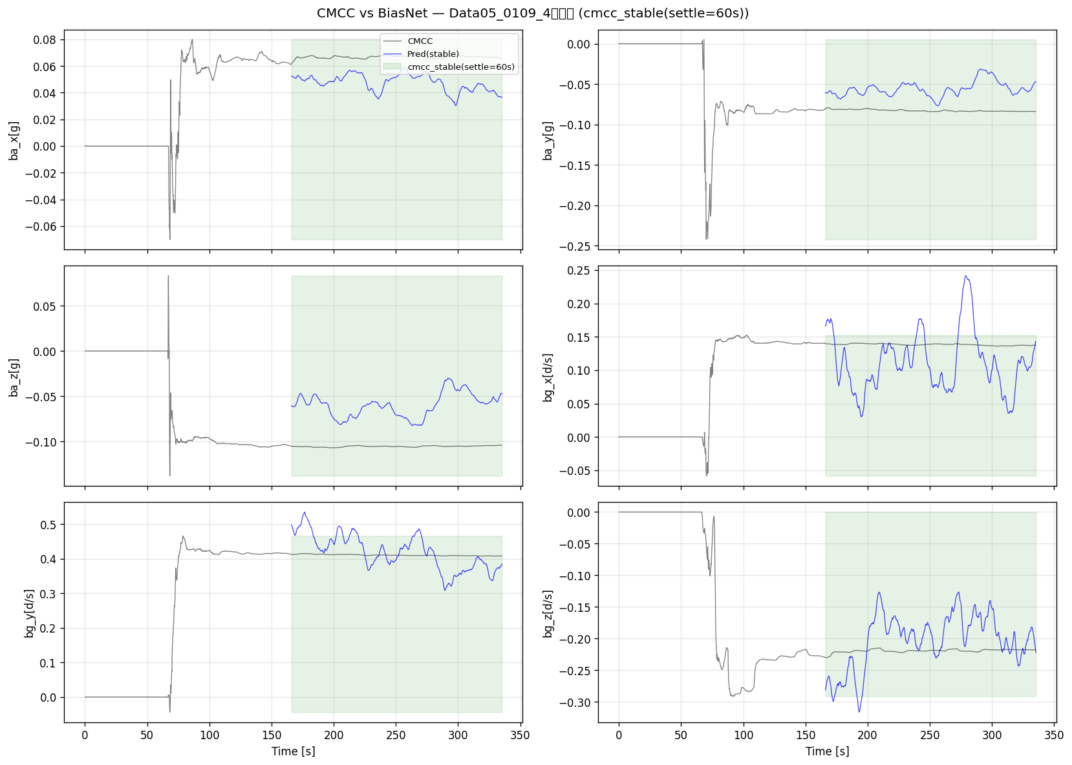
图2 Data05 双段 GNSS 拒止轨迹与误差对比
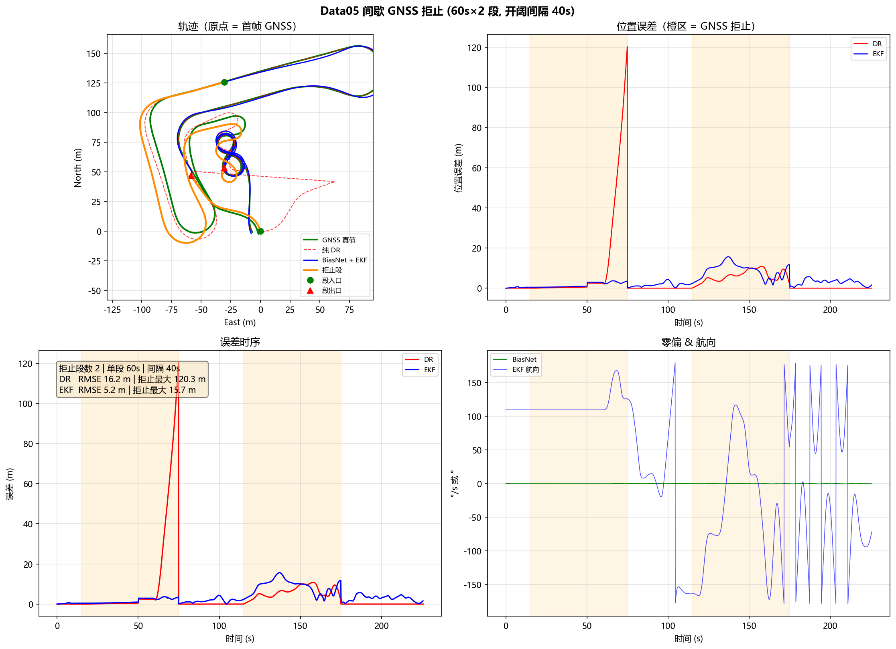

四、明天优化
- 陀螺 X/Y 泛化偏弱：在验证段 MAE 相较旧版未改善，存在通道不均衡。
- 拒止后段航向稳定性不足：存在 ±180° 跳变现象，需区分显示 wrap 与状态抖动。
- 训练-推理链路一致性仍需闭环：需统一 DeepBiasNet 在评估与导航链路中的模型构建方式和后处理策略。
任务 | 验收标准
完成 6 组配置回归（窗口、损失权重、stage3策略） | bg_x/bg_y MAE 至少下降 10%
补充分段诊断（两段拒止分别统计位置/航向） | 定位抬升根因可解释
新增城市道路场景复训 + 交叉验证 | 训练域/测试域性能差收敛
接入 EKF 端到端评估流水线 | 形成稳定版本对比报表

五、结论
相较上一版，当前方案在加速度计三轴与陀螺 Z 轴上已取得明确提升，且在 GNSS 拒止场景中显著压低轨迹误差。当前主要短板已收敛到陀螺 X/Y 泛化与后段航向稳定性，问题范围清晰、优化路径明确。综合判断：本阶段优化方向有效，具备继续投入迭代并向工程应用推进的条件。

